Номинация: «Удивительный мир животных»

Непрерывно образовательная деятельность на тему:
«Шубки для животных»
(средняя группа №10 «Росинка»)

Жителева Татьяна Валентиновна
Воспитатель
МАДОУ детский сад №67
г. Балаково
Саратовская область

Цель: расширение представления о жизни диких животных.
Задачи: формировать интерес к эстетической стороне окружающего мира,
развивать мелкую моторику рук, фантазию, творчество;
воспитывать выдержку, проявлять терпение, дружеские качества.
Приоритетная область: «Познавательное развитие»
Интеграция образовательных областей: «Речевое развитие», «Художественно – эстетическое развитие», «Физическое развитие».
Предварительная работа: Чтение художественной литературы про животных, разучивание стихотворений про животных, дидактические игры «Кто лишний», «Найди маму», «Назови детёныша», «Домашние и дикие животные», «Чей хвост?», «Чей домик?», игры: «У медведя во бору», «Лиса в курятнике»
Материалы и оборудование: маски диких животных, шаблоны деревьев, мягкие игрушки животных, листы с силуэтами диких животных, клей, кисточки, крупа, салфетка, аудиозапись.
Методика проведения.
1.Вводная часть.
Воспитатель:
Игру начинаю и в животных детей превращаю.
Ты – серый волк, зубами щёлк,
Зайка – длинные ушки,
Ты – хитрющая лиса,
Белочка грызет орех,
Ты – медведь, сильнее всех,
Ты, Еж, иголки, как у ёлки.
Воспитатель надевает маски диких животных на детей.
Воспитатель: А сейчас я буду вам задавать вопросы, а вы мне отвечайте.
-Что ты, Ёж, такой колючий?
Ребёнок:
-_Это я на всякий случай
Знаешь, кто мои соседи?
Лисы, волки и медведи.
Воспитатель: - Белка, ты. любишь есть орешки?
Ребёнок:
Белка любит есть орешки,
Шишки, семечки грызёт,
И грибочки- сыроежки
С удовольствием найдёт.
Соберёт себе запасы,
Чтоб зимой не голодать.
Воспитатель: - Волк, волчище, что с тобой, отчего ты злой такой?
Ребёнок: Как же волку добрым быть,
Если волку негде жить,
Если волка день и ночь
Отовсюду гонят прочь… Игорь Мазнин
Воспитатель: - Заяц, заяц. Чем ты занят?
Ребёнок: Кочерыжку разгрызаю.
Воспитатель: А чему ты заяц рад?
Ребёнок: - Рад, что зубы не болят.
Воспитатель: - Миша, Миша, что с тобой? Почему ты спишь зимой?
Ребёнок: Потому что снег и лед
Не малина и не мёд!
Воспитатель: - Для чего тебе, Лиса,
Хвост - пушистая краса?
Ребёнок: - От охотников спасаюсь
- Заметать следы стараюсь. ( Н. Стожкова)
2. Основная часть.
А где живут эти животные? (Ответы детей). Как называются животные, которые живут в лесу? (Ответы детей)
Малоподвижная игра «Заика» (Приложение №1)
Воспитатель: Скоро наступит зима. Дикие животные сами о себе заботятся, сами добывают себе еду. Все животные будут менять летние шубки на зимние. Нужно помочь животным надеть свои теплые шубки. Предлагаю пройти на свои места. У каждого лежит силуэт животного, клей, кисточка, крупа. Подумайте, какая крупа подойдет для шубки вашего животного. Из чего лучше смастерить
шубку медведя? (Гречка). Заячья шубка какого цвета? (белая). Из какой крупы ты сделаешь ее? (манка). Теперь приготовим наши ручки к работе.
Пальчиковая гимнастика «Дружные зверята (Приложение №2)
Практическая часть. (Приложение №3)
Хорошенько намажьте клеем силуэт животного, а затем посыпайте крупой всю фигурку и шубка готова!
3. Заключительная часть.
Воспитатель: - Даша, какому животному сделала шубку? (лисе, рыжая шубка). – Юлия, какому животному, ты делала шубку? (зайчику, она белая),
- Герман, какому, ты, животному делал шубку? (медведю, коричневая)
- Аня, ты, какому животному делала шубку? (белочке, коричневая).
-Артемий, какому животному делал шубку? (волку, серая).
Рефлексия: Что мы сегодня делали? В какую игру мы играли? Что больше всего понравилось делать сегодня?

П
Р
И
Л
О
Ж
Е
Н
И
Я

Приложение №1
Малоподвижная игра «Заика»
Дети стоят кружком, один в центре. Взрослый поёт, а дети в соответствии со словами песенки выполняют движения.
Вышли дети на лужок,
Заглянули под кусток,
Увидали зайчика,
Поманили пальчиком. (Дети прикладывают ладошку к глазам, «всматриваются». «Зайчик» сидит в центре на корточках, дети манят его пальчиком)
Зайка, зайка. Поскачи,
Твои лапки хороши.
Стал наш заинька скакать,
Малых деток забавлять. (Хлопают в ладоши, «Зайка» скачет)
Вместе с зайчиком скорей
Мы подпрыгнем веселей! (Дети прыгают на своих местах)

Приложение №2

Пальчиковая гимнастика «Дружат добрые зверята»
Дружат добрые зверята (соединяем мизинчики пальцев рук)
Дружат малые зайчата (ритмичное касание безымянных пальцев обеих рук)
Дружат в озере бобры (ритмичное касание средних пальцев рук)
Дружат милые ежата. (ритмичное касание указательных пальцев рук)
Дружат даже медвежата (ритмичное касание больших пальцев обеих рук)
Вот как разыгрались,
По лесу разбежались! (руки опустить, потрясти кистями)

Приложение №3
Практическая работа.

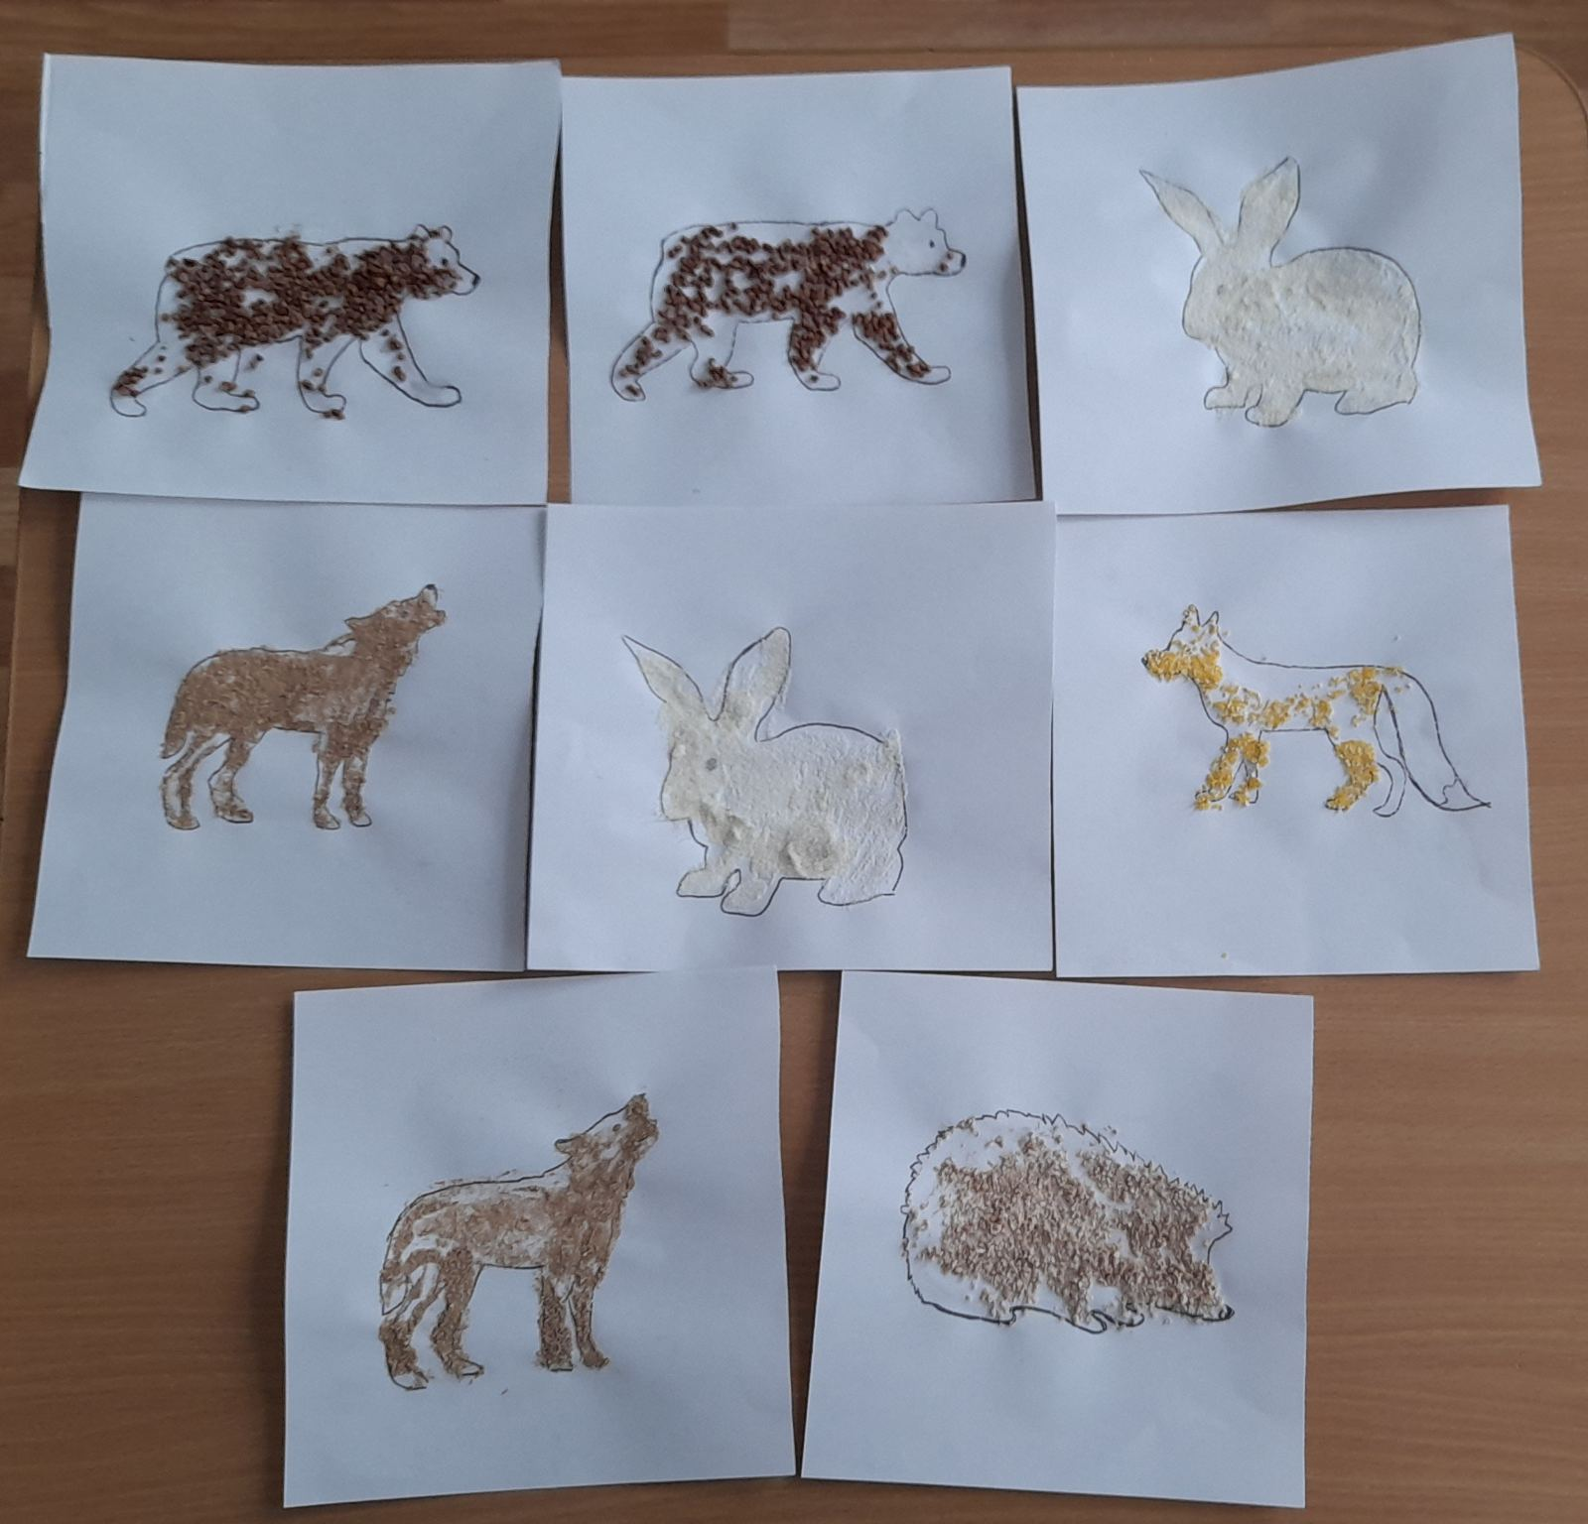

Приложение №4
Литература:
- Инновационная программа дошкольного образования «От рождения до школы». Под редакцией Н.Е Веракса, Т.С. Комаровой.
- Полная хрестоматия для дошкольников с методическими подсказками для педагогов и родителей. Том 1,2.
- Интернет ресурсы

